VOR 25 JAHREN EINGEFÜHRTWas von der Rechtschreibreform geblieben ist
:
- AKTUALISIERT AM -10:14
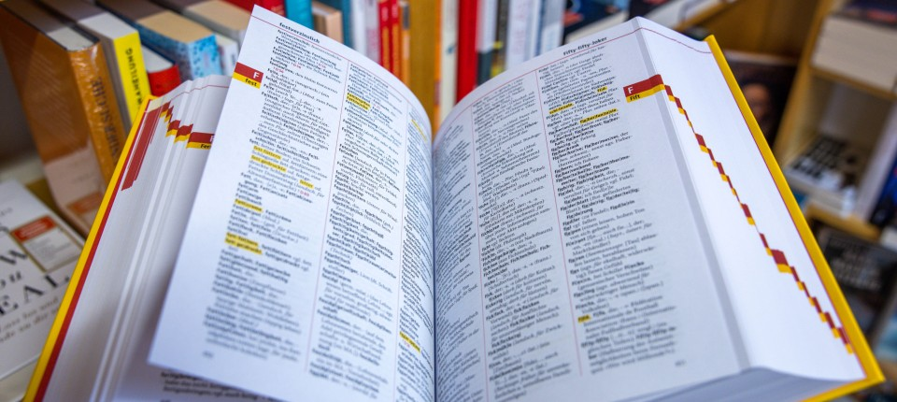
Bildbeschreibung einblenden

Schiffahrt, Kuß und Geographie: Am 1. August 1998 trat die Rechtschreibreform nach jahrelanger Diskussion in Kraft. Doch nicht jede Neuerung konnte sich durchsetzen.
- MERKEN
- 9

4 Min.

Sprache ist lebendig, sie entwickelt sich fortlaufend weiter. Doch dort, wo sie sich verändert, kommt es immer wieder auch zu hitzigen Debatten. Am Dienstag (1. August) jährt sich die Einführung einer der wohl umstrittensten Neuregelungen der deutschen Orthografie: Die Rechtschreibreform wird 25 Jahre alt.
Mit dem Vorhaben sollte das komplizierte Regelwerk der deutschen Rechtschreibung lautorientierter, systematischer und dadurch leichter lernbar gemacht werden. Zehn Jahre beriet eine Expertenkommission, bevor Deutschland, Österreich, die Schweiz, Liechtenstein und die Länder mit deutschsprachiger Minderheit 1996 eine entsprechende Erklärung unterzeichneten.
Doch der Widerstand war groß: Kritiker argumentierten, die Neuregelung stifte Verwirrung und Unsicherheit. Eine Klage gegen die Reform vor dem Bundesverfassungsgericht blieb ohne Erfolg.
Am 1. August 1998 traten die Regeln dann schließlich in Behörden und Schulen in Kraft. Einiges hat sich damals geändert, manches wurde mit der Zeit wieder zurückgenommen, vieles gilt nach wie vor. Was sich gegen alle Empörung und Widerstand durchgesetzt hat – und was nicht:

Dass statt daß, Kuss statt Kuß
Eines der prominenten Opfer der Rechtschreibreform war das sogenannte scharfe „S“ oder Eszett (ß), das damals aus vielen Wörtern verschwand. Aus „daß“ wurde „dass“, aus „Kuß“ der „Kuss“. Denn seit der Änderung gibt es da eine eindeutige Regel: Auf kurz gesprochene Vokale folgt ein Doppel-„S“ – zum Beispiel auch in „Schloss“ oder „Genuss“. Auf lang gesprochene Vokale oder einen Doppellaut folgt hingegen ein „ß“ – zum Beispiel in „Spaß“ oder „heiß“.

Wenn bei Wortzusammensetzungen drei gleiche Konsonanten aufeinandertrafen, wurden diese nach alter Rechtschreibung nur dann alle geschrieben, wenn darauf ein weiterer Konsonant folgte. War der nächste Buchstabe ein Vokal, blieb es bei doppelten Konsonanten. Es hieß also „Schifffracht“ mit drei „f“, aber „Schiffahrt“ mit zwei.
Nach der Rechtschreibreform werden in solchen Fällen nun grundsätzlich immer alle drei Konsonanten geschrieben. Es heißt also „Schifffahrt“, „Kontrollleuchte“ und „Balletttänzer“. Wenn die Zusammensetzung dadurch aber unübersichtlich und schwer lesbar wird, darf man dem Duden zufolge auch einen Bindestrich zur Hilfe nehmen. Aus „Metalllegierung“ wird dann etwa „Metall-Legierung“.

Ketschup, Majonäse und Schikoree
Mit neuen „eingedeutschten“ Schreibweisen sollten Fremdwörter im Zuge der Reform in die deutsche Sprache integriert werden. Von den alternativen Varianten konnten sich über die Jahre manche mehr und manche weniger durchsetzen. Das „ph“ in aus dem Griechischen stammenden Wortteilen wird allgemein immer häufiger durch die damals eingeführte Schreibweise mit „f“ ersetzt. Dann schreibt man etwa „Geografie“ statt „Geographie“ und „Saxofon“ statt „Saxophon“. Richtig sind beide Varianten.

Es gab aber auch Schreibweisen, die sich im Gebrauch nicht durchsetzen konnten. Viele neue Varianten wurden vom Rat für deutsche Rechtschreibung deswegen wieder zurückgezogen. So wird „Schikoree“ seit 2011 wieder ausschließlich „Chicorée“ geschrieben, „Grislibär“ ist wieder der „Grizzlybär“, und die ebenfalls kaum verwendeten Schreibweisen „Ketschup“ und „Majonäse“ wurden 2016 aus dem Wörterverzeichnis des Rates gestrichen.

Der Rat wurde 2004 ins Leben gerufen, beobachtet die Entwicklung des Sprachgebrauchs und aktualisiert auf dieser Grundlage das amtliche Regelwerk.

Zusammen oder getrennt?
Auch bei der Getrennt- und Zusammenschreibung von Wörtern brachte die Rechtschreibreform einige Vereinheitlichungen. Grundsätzlich getrennt geschrieben werden seitdem Verbindungen von zwei Verben („spazieren gehen“ statt dem ehemaligen „spazierengehen“), Verbindungen von Nomen und Verben („Rad fahren“ statt „radfahren“) und Verbindungen mit dem Verb „sein“ („dabei sein“ statt „dabeisein“).
Seit der Reform zusammengeschrieben wird hingegen „irgendjemand“ und „irgendetwas“. Wahlfreiheiten gibt es etwa bei „sodass“ (auch: „so dass“), „aufgrund“ (auch: „auf Grund“) und „mithilfe“ (auch: „mit Hilfe“).
Die 1998 eingeführten Getrenntschreibungen von „Eis laufen“ und „Kopf stehen“ wurden aber 2006 zugunsten der früheren Zusammenschreibungen „eislaufen“ und „kopfstehen“ wieder aufgehoben.

Zwei Vertreter der „Bürgerinitiative gegen die Rechtschreibreform" reichen am 4.7.1997 30.000 Unterschriften an den Bundestags-Vizepräsidenten Hans-Ulrich Klose (r) im Bonner Bundestag weiter. Bild: picture-alliance / dpa
:
Einige Wörter, die nach alter Rechtschreibung kleingeschrieben wurden, zeigen sich heute mit großen Anfangsbuchstaben – und andersherum. Aus „heute mittag“ wurde „heute Mittag“, aus Paarformeln wie „arm und reich“ oder „jung und alt“ wurde „Arm und Reich“ und „Jung und Alt“. Das „Grimmsche Märchen“ wurde das „grimmsche Märchen“ (darf aber mittlerweile auch mit Apostroph „Grimm'sches Märchen“ heißen) und die Anredepronomen „du“ und „ihr“ dürfen – anders als das formelle „Sie“ – ebenfalls kleingeschrieben werden.

Positives Fazit von Duden und Rechtschreibrat
Nach Beobachtungen des Rates für deutsche Rechtschreibung sei die Reform inzwischen „vollständig angekommen“, sagt Geschäftsführerin Sabine Krome. „Manche Lesende und Schreibende wissen überhaupt nicht mehr, wie nach alter Rechtschreibung geschrieben wurde. Dass manche Menschen nicht danach schreiben und immer noch von „der neuen“ Rechtschreibung sprechen, ist wohl eher ein Generationenproblem.“

Vor allem die neuen Regeln zur Groß- und Kleinschreibung, zur Bindestrich-Schreibung und zur Worttrennung hätten sich gut durchgesetzt, sagt Krome der Deutschen Presse-Agentur. Umstritten waren lange Zeit die Getrennt- und Zusammenschreibung sowie die Fremdwortschreibung. „An den ursprünglichen Regelungen zu diesen Bereichen wäre die Reform schon vor 1996, aber auch danach, fast noch gescheitert.“ Mit der vollständigen Neuerarbeitung und Aktualisierung des Amtlichen Wörterverzeichnisses 2023 und den Anpassungen des Regelwerks sei aber in diesen Bereichen eine grundsätzliche Klärung erzielt worden.
MEHR ZUM THEMA

1/2

vorherige Artikel
nächste Artikel
RECHTSCHREIBWETTBEWERBHätten Sie alles richtig geschrieben?
:
- CARSTEN KNOP
- 12
Veröffentlicht/Aktualisiert:
,
Empfehlungen:
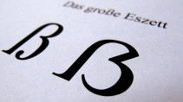
20 JAHRE RECHTSCHREIBANARCHIEEin Unglück der Sprachgeschichte
:
- EIN KOMMENTAR VON HEIKE SCHMOLL
- 450
Veröffentlicht/Aktualisiert:
Empfehlungen:

CHRONIKDie Entstehung der Rechtschreibreform
:
Veröffentlicht/Aktualisiert:

GENDERSTERNCHENDie Sprachpolizei wütet – und der Rechtschreibrat versagt
:
- PROFESSOR DR. LUTZ GÖTZE
- 220335
Veröffentlicht/Aktualisiert:
Kommentare:
,
Empfehlungen:
RECHTSCHREIBWETTBEWERBHätten Sie alles richtig geschrieben?
:
- CARSTEN KNOP
- 12
Veröffentlicht/Aktualisiert:
,
Empfehlungen:
20 JAHRE RECHTSCHREIBANARCHIEEin Unglück der Sprachgeschichte
:
- EIN KOMMENTAR VON HEIKE SCHMOLL
- 450
Veröffentlicht/Aktualisiert:
Empfehlungen:
CHRONIKDie Entstehung der Rechtschreibreform
:
Veröffentlicht/Aktualisiert:
GENDERSTERNCHENDie Sprachpolizei wütet – und der Rechtschreibrat versagt
:
- PROFESSOR DR. LUTZ GÖTZE
- 335
Veröffentlicht/Aktualisiert:
,
Empfehlungen:
RECHTSCHREIBWETTBEWERBHätten Sie alles richtig geschrieben?
:
- CARSTEN KNOP
- 12
Veröffentlicht/Aktualisiert:
,
Empfehlungen:
20 JAHRE RECHTSCHREIBANARCHIEEin Unglück der Sprachgeschichte
:
- EIN KOMMENTAR VON HEIKE SCHMOLL
- 450
Veröffentlicht/Aktualisiert:
Empfehlungen:
CHRONIKDie Entstehung der Rechtschreibreform
:
Veröffentlicht/Aktualisiert:
Auch die Dudenredaktion wertet die Reform 25 Jahre später nach Angaben von Leiterin Kathrin Kunkel-Razum als Erfolg. „Inzwischen ist die öffentliche Diskussion dazu verebbt, andere Sprachthemen sind – wieder – in den Fokus gerückt“, sagt sie. Etwa im Zusammenhang mit der Debatte ums Gendern würden aber immer wieder Parallelen zur Rechtschreibreform gezogen.
Auch vor diesem Hintergrund habe die Reform gezeigt, dass sich nur solche Regeln durchsetzten, die „den Schreibgebrauch einer Mehrheit der Lesenden und Schreibenden berücksichtigen“, sagt Krome. „Nur dann fühlen sich die Menschen mitgenommen und nur dann sind sie auch bereit, Veränderungen mitzutragen.“

